OOP实验02：函数重载、参数传递与引用

实验类型：验证性

实验要求：必做

实验目的
（1）了解函数重载的概念，掌握函数重载的定义与使用方法。
（2）了解引用的概念、定义与使用方法。
（3）掌握函数参数传递之引用传参的语法、特性及其使用。

实验内容——重载函数

重载翻倍函数Double(x)（sy02_1_1.cpp）
- 题目描述
编写并测试4个重载函数Double(x)，返回值为输入参数的两倍。参数类型分别为int、long、float、double，返回值类型与参数类型一样。请在注释“//*****”和“//=====”之间编写代码实现所要求的程序功能，请勿修改主函数main和其他函数中的任何内容。
- 部分程序代码如下
#include <iostream>
using namespace std;
//在此定义4个重载函数T Double(T)
//**************************************************************

//=======================================================

void main(){
int i=3;
cout<<"Double(i)="<<Double(i)<<endl;

long l=32l;
cout<<"Double(l)="<<Double(l)<<endl;

float f=3.14f;
cout<<"Double(f)="<<Double(f)<<endl;

double d=2.718218;
cout<<"Double(d)="<<Double(d)<<endl;

cout<<endl;
}

- 输入输出样例
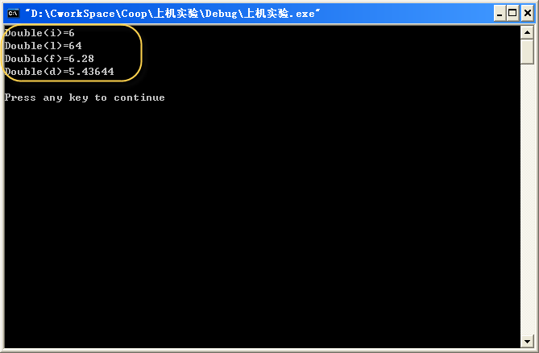

- 实验结果&心得【学生完成】

体会：函数重载的基本用法（控制参数类型和个数）

重载绝对值函数absolute(…)（sy02_1_2.cpp）
- 题目描述
函数return_type absolute(…)的功能是返回一个数值的绝对值，参数可能为int类型、float类型或double类型，请定义一组重载的函数并利用if分支结构实现绝对值计算的功能。请阅读以下程序，并在注释“//*****”和“//=====”之间编写所需的程序代码，请勿修改主函数main和其他函数中的任何内容。
- 部分程序代码如下
#include<iostream>
using namespace std;
//在此定义3个重载函数T absolute(T)
//**************************************************************

//=======================================================
void main(){
cout<<absolute(-3)<<", "<<absolute(3)<<endl; //输出: 3, 3
cout<<absolute(-4.2f)<<", "<<absolute(4.2f)<<endl; //输出: 4.2, 4.2
cout<<absolute(-5.4)<<", "<<absolute(5.4)<<endl; //输出: 5.4, 5.4
}

- 实验结果&心得【学生完成】

体会：函数重载的基本用法（控制参数类型和个数）

重载取大数函数max(…)（sy02_1_3.cpp）
- 题目描述
函数return_type max(type a, type b)的功能是返回两个数字中的较大值，参数的类型可能为int类型、float类型或double类型，请定义一组重载的函数来实现max(…)的功能。请阅读以下程序，并在注释“//*****”和“//=====”之间编写缺失的程序代码，请勿修改主函数main和其他函数中的任何内容。
- 部分程序代码如下
#include<iostream>
using namespace std;
//在此定义3个重载函数T max(T a, T b)
//*******************************

//=============================
void main(){
cout<<max(-3, -4)<<", "<<max(3, 4)<<endl; //输出: -3, 4
cout<<max(-4.2f, -3.3f)<<", "<<max(4.2f, 3.3f)<<endl; //输出: -3.3, 4.2
cout<<max(-9.8, -5.4)<<", "<<max(5.4, 9.8)<<endl; //输出: -5.4, 9.8
}

- 实验结果&心得【学生完成】

体会：函数重载的基本用法（控制参数类型和个数）

加法类Addition（sy02_1_4.cpp）
- 题目描述
编写Addition类，该类包含一组重载的add方法，可用于对两个整型、长整型、浮点型、双精度型和字符串进行相加运算。
主函数main()中已提供了该类的相应测试代码。部分程序代码如下：
#include<iostream>
#include<string> //字符串连接
#include<cstring> //C语言的字符串连接库
using namespace std;

class Addition{
public: //在此定义5个重载函数T add(T a, T b)及1个add2函数
//*******************************

//=============================
};

void main(){
Addition sample;

cout<<"2+5="<<sample.add(2, 5)<<endl; //整型
cout<<"222l+5l="<<sample.add(222l, 555l)<<endl; //长整数222和555
cout<<"2.14f+5.3f="<<sample.add(2.14f, 5.3f)<<endl; //浮点型
cout<<"2.1223+5.3276="<<sample.add(2.1223, 5.3276)<<endl; //双精度浮点型

cout<<"'I love '+'Jasone!'="<<sample.add("I love ", "Jasone!")<<endl;//方法1

char c1[128] ="Hello ";
char c2[]="china!";
cout<<c1<<"+"<<c2<<"="<<sample.add2(c1,c2)<<endl;//方法2

}
- 输入输出样例
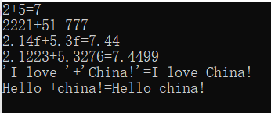
- 实验结果&心得【学生完成】

体会：函数重载的基本用法（控制参数类型和个数）

实验内容——参数传递与引用

数字排序（sy02_2_1.cpp）
- 题目描述
请编写两个函数void sort(int &x, &y)和void sort(int x,int y,int z)，实现对2个和3个元素的排序并在屏幕上输出排序结果（数字之间使用跳格‘\t’）。
注意：（1）部分源程序已存放在文件sy02_2_1.cpp中。
（2）请勿修改主函数main和其他函数中的任何内容，仅在函数的花括号中填写若干语句。
（3）输出结果如下：
3 4
2 3 4
#include<iostream>
using namespace std;

void sort(int &x,int &y){
//*******************************

//=============================
}

void sort(int x,int y,int z){
//*******************************

//=============================
}

void main(){
int a=4,b=3,c=2;
sort(a,b);
sort(a,b,c);
}
- 实验结果&心得【学生完成】

体会：简单插入排序的复习

交换两个数（sy02_2_2.cpp）
- 题目描述
请编写函数void swap(int *px,int *py) 与void swap(int &px,int &py)，实现主程序中变量a和b值的交换。
输出结果如下：
3 2
2 3
注意：（1）部分源程序已存在文件sy02_2_2.cpp中。
（2）请勿修改主函数main和其他函数中的任何内容，仅在函数相应的花括号中填写若干语句。
#include<iostream>
using namespace std;

void swap(int *px,int *py){
//*******************************

//=============================
}

void swap(int &px,int &py){
//*******************************

//=============================
}

void main(){
int a=2,b=3;
swap(a,b);
cout<<a<<" "<<b<<endl;
swap(&a,&b);
cout<<a<<" "<<b<<endl;
}

- 实验结果&心得【学生完成】

体会：函数重载的基本用法（控制参数类型和个数）

